# Hướng dẫn sử dụng Google Maps Distance Matrix API để tính khoảng cách và thời gian di chuyển giữa 2 địa điểm

**Bước 1:** Tạo 1 tài khoản gmail tại [đây](https://accounts.google.com/SignUp?service=mail&continue=https%3A%2F%2Fmail.google.com%2Fmail%2F&ltmpl=default)

**Bước 2:** Truy cập <https://console.developers.google.com> và đăng nhập bằng tài khoản gmail đã tạo

**Bước 3:** Tạo một project mới.

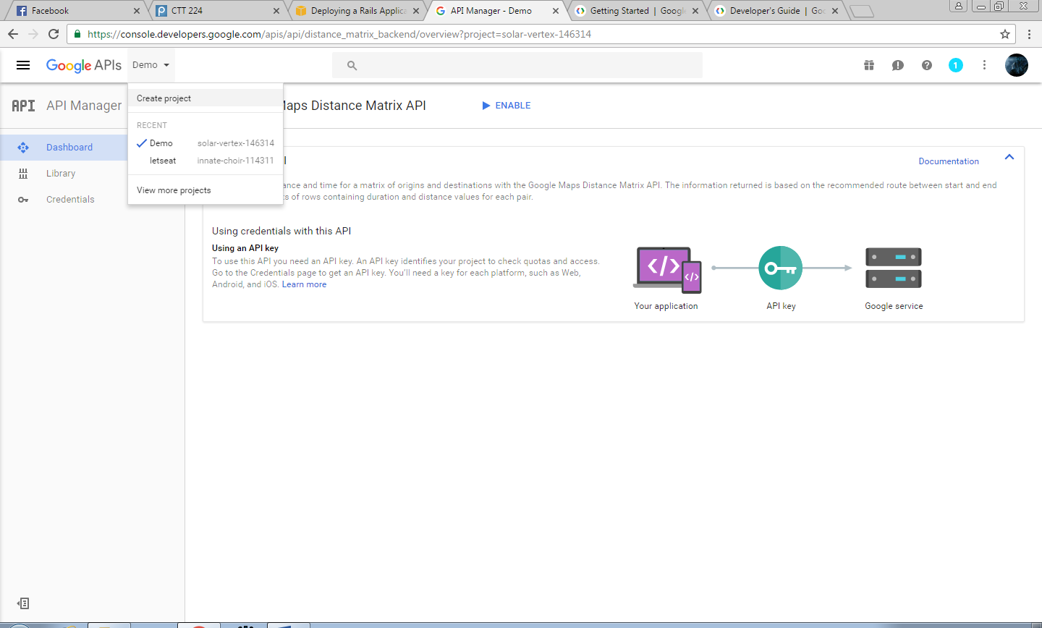

**Bước 4:** Tại Dashboard, nhấn chọn “Enable Api”, trong mục google map api, nhấn chọn Google Maps Distance Matrix API và nhấn vào “Enable”

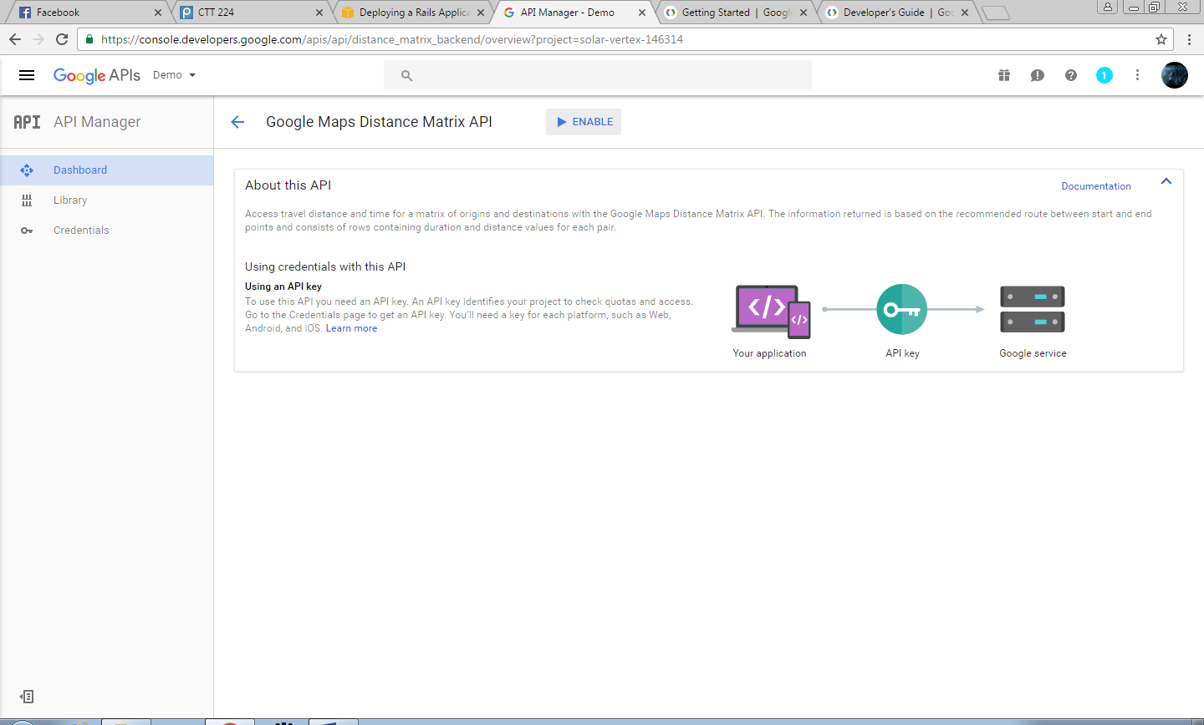

**Bước 5:** tạo một credentials key. Chọn tab “Credentials”, chọn “Create new credentials” và chọn API key. Một popup sẽ hiện lên và chứa API key, ta sẽ dùng key này để sử dụng Google Maps Distance Matrix API và nhiều API khác nữa nếu có nhu cầu.

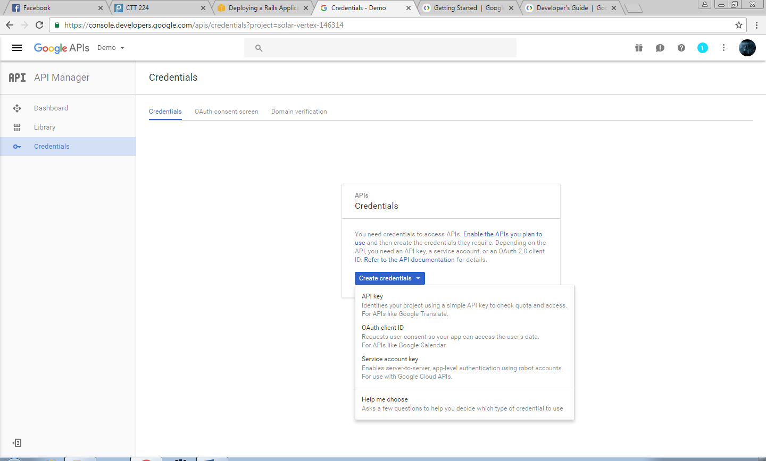

**Bước 6:** Khi đã có API Key rồi thì ta có thể sử dụng cú pháp của Google Maps Distance Matrix API để gửi một yêu cầu tính toán khoảng cách và thời gian di chuyển giữa 2 địa điểm.

* Format của một câu lệnh như sau:

https://maps.googleapis.com/maps/api/distancematrix/*Định dạng output*?origins=*Địa điểm đi* &destinations=*Địa điểm đến* &key=*API key*

* Định dạng ouput có thể là json hay xml
* Địa điểm đi và địa điểm đến có thể là: địa chỉ, tọa độ kinh độ vĩ độ hay id của địa điểm ( Id này có thể được lấy bằng một api khác của google)
* API key là key ở bước 5
* Ví dụ:

Gửi yêu cầu sau ( copy paste url vào một browser và chạy): https://maps.googleapis.com/maps/api/distancematrix/xml?origins=ĐạihọcKhoaHọcTựNhiên,HồChíMinh&destinations=ĐạihọcBáchKhoa,HồChíMinh&key= *API key*

Và kết quả nhận được là

<DistanceMatrixResponse>

<status>OK</status>

<origin_address>

Trung tâm Tin học trường Đại học Khoa học Tự nhiên, 227 Nguyễn Văn Cừ, phường 4, Quận 5, Hồ Chí Minh, Vietnam

</origin_address>

<destination_address>

Đại học Bách khoa, phường 14, Quận 10, Hồ Chí Minh, Vietnam

</destination_address>

<row>

<element>

<status>OK</status>

<duration>

<value>764</value>

<text>13 mins</text>

</duration>

<distance>

<value>3879</value>

<text>3.9 km</text>

</distance>

</element>

</row>

</DistanceMatrixResponse>

* Trong kết quả trả về, ta để ý các tag sau:
  + Status: thông báo tính trạng kết quả trả về, OK là mọi thứ đều ổn, REQUEST_DENIED tức là API key không hợp lệ hay bạn chưa bật dịch vụ này trong project
  + origin_address và destination_address chứa thông tin đại điểm đi và địa điểm tới
  + duration chứa thông tin thời gian di chuyển giữa 2 địa điểm, value chứa kết quả tính bằng giây và text chứa kết quả dạng giờ:phút:giây
  + distance chứa thông tin khoảng cách di chuyển giữa 2 địa điểm, value chứa kết quả tính bằng met và text chứa kết quả dạng km